Nº EMPENHO: 6483
NOTA DE DESPESA: 31114
NOME: BRUNA FIGUEIREDO DE SOUZA SILVA
MÊS REFERÊNCIA: SETEMBRO/2025

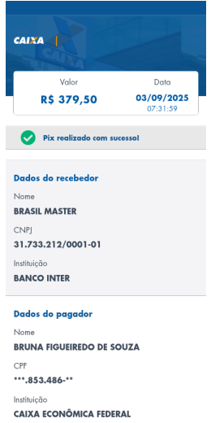
COMPROVANTE DE PAGAMENTO

